BÖLÜM I DERS PLANI 2023
Dersin adı | TÜRKÇE
Sınıf | 8
Temanın Adı/Metnin Adı | VATANDAŞLIK/HARİTADA BİR NOKTA
-MEB-  İzinsiz paylaşmayınız.  Konu | 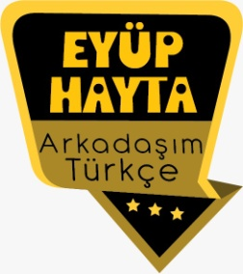  - Sözcükte anlam  - Atasözleri  - Eş anlam  - Öznel ve nesnel yargılar  - Anlatıcı türleri  - Yardımcı fikirler  - Yabancı sözcüklere Türkçe karşılıklar  - Başlık  - Afiş yorumlama  - Noktalama işaretleri  - Yazım kuralları  - Amaç, sebep ve koşul cümleleri  - Deyimler  - Konu  - Anlatım bozuklukları  - Fıkra  - Anlatım teknikleri  - Metin oluşturma
Önerilen Süre | 40+40+40+40+40 (5 ders saati)

BÖLÜM II
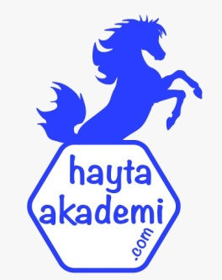  Öğrenci Kazanımları /Hedef ve Davranışlar  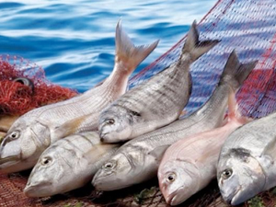 | OKUMA  Akıcı Okuma  T.8.3.4. Okuma stratejilerini kullanır.  Söz Varlığı  T.8.3.5. Bağlamdan yararlanarak bilmediği kelime ve kelime gruplarının anlamını tahmin eder.  T.8.3.8. Metindeki anlatım bozukluklarını belirler.  T.8.3.11. Metindeki anlatım biçimlerini belirler. (Öyküleyici ve betimleyici anlatım)  Anlama  T.8.3.14. Metinle ilgili soruları cevaplar.  T.8.3.16. Metnin konusunu belirler.  T.8.3.17. Metnin ana fikrini/ana duygusunu belirler.  T.8.3.18. Metindeki yardımcı fikirleri belirler.  T.8.3.21. Metnin içeriğini yorumlar. (Anlatıcı ve bakış açısı)  KONUŞMA  T.8.2.2. Hazırlıksız konuşma yapar.  T.8.2.5. Kelimeleri anlamlarına uygun kullanır.  YAZMA  T.8.4.4. Yazma stratejilerini uygular.  ATATÜRKÇÜLÜK  Atatürk’ün Türkiye Cumhuriyeti’ni Türk gençliğine emanet ettiğini açıklar.  Gençliğe hitabe okunarak Türk gençliğinin görevlerinin neler olduğu açıklanır.
Ünite Kavramları ve Sembolleri/Davranış Örüntüsü | Hak aramak, haksızlık, emek, çalışmak, hak…
Güvenlik Önlemleri (Varsa):
Öğretme-Öğrenme-Yöntem ve Teknikleri | Soru-cevap, anlatım, açıklamalı okuma ve dinleme, açıklayıcı anlatım, inceleme, uygulama…
Kullanılan Eğitim Teknolojileri-Araç, Gereçler ve Kaynakça  * Öğretmen * Öğrenci | www.tdk.gov.tr https://sozluk.gov.tr/  internet siteleri, sözlük, deyimler ve atasözleri sözlüğü, EBA, hak aramak konulu dergi haberleri, gazete kupürleri, videolar…
• Dikkati Çekme | - Bildiğiniz balık türleri hangileridir?  - Çalışıp emek verdiğiniz bir işin karşılığını alamadığınızda ne hissedersiniz? Açıklayınız.
• Güdüleme  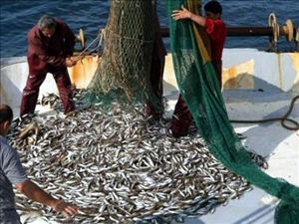 | Bu hafta “HARİTADA BİR NOKTA” adlı metni işleyeceğiz. Sevgili çocuklar, hak aramak, tüm dünya ülkelerinin vatandaşları için bir özgürlüktür. Her insan her konuda kendi hakkını arayabilir ve bir çözüme ulaşıncaya dek hakkının peşine düşebilir.  İnsanların haklarını aramaları bir noktadan sonra özgürlüğün de üstünde bir ihtiyaçtır diyebiliriz. Hayatın normal akışında birçok olay ve dolayısıyla birçok problem yaşanabilir. Yaşanan olayların ardından oluşan herhangi bir haksızlık toplumsal düzende bir dengesizlik oluşturabilir.  Aslında toplum içinde yaşayan herhangi bir insana yapılan haksızlık, bütün bir toplumun dengesini alt üst edebilir.  Hak aramak aslında bireysel anlamda düşündüğümüzde büyük bir sorumluluktur. Her insan verdiği emeğin karşılığını doğru bir şekilde almak ister. Eğer emek veren insan bu emeğinin karşılığını alamaz ise bu defa bir kaos ortamı oluşur. Doğrusu ise emeğinin karşılığını almasıdır. Her insan verdiği emeğin karşılığını almak ister.  Hak aramak, bizim özgürlüğümüzdür. Özgürlüğümüzü kısıtlamaya çalışan insanlardan korkmamalı ve onlara itibar göstermemeliyiz. Haklarımızı sonuna kadar savunmalı ve bütün bunları hukuk çerçevesinde, devletin sorumluluğunda yapmalıyız. Haklıyken haksız duruma düşmemek için hiçbir yasayı çiğnemememiz gerektiğini unutmayalım.
• Gözden Geçirme | Bu dersimizde neden hakkımızı aramalıyız, sorusuna yanıt arayacağız.
• Derse Geçiş
HARİTADA BİR NOKTA
-Akdeniz’deki balık popülasyonunda büyük azalış
-Haritada Bir Nokta(Sesli Öykü)
-İstilacı türler

İçerik videolarını aşağıdaki linkten indirebilirsiniz:

https://disk.yandex.com.tr/d/yO5vpbRUnyhhdw?w=1

1.BÖLÜM: METNE HAZIRLIK (2 ders)

Öğrencilere tamamlattırılacak.
Ülkemizde bulunan balık türlerinden hangisini biliyorsunuz?
…
…

…
…

…

- Dikkati çekme sorusu sorulduktan sonra öğrencilerden metnin içeriğini tahmin etmeleri istenecek.
- Metnin başlığı hakkında öğrenciler konuşturulacak.
Metnin içeriği öğrenciler tarafından tahmin edilecek.(Metinde neler anlatılmış olabilir?)
- Güdüleme ve gözden geçirme bölümü söylenecek.
- Parça öğretmen tarafından örnek olarak okunacak.
- Öğrenciler tarafından anlaşılmayan, anlamı bilinmeyen kelimeler metnin üzerine işaretlenecek
https://sozluk.gov.tr/

Hülya | Tahayyül | Sandal | Şarlo
Muşamba | Bahtiyar | Küpeşte | Nasır
Çevale | Çapara | Nasır | Tayfa

- Anlaşılmayan, anlamı bilinmeyen sözcüklerin anlamı ilk önce sözcüğün gelişinden çıkarılmaya çalışılacak. Sözcüklerin anlamı sözlükten bulunacak, sonra defterlere yazılacak.
- Öğrencilere 5-8 kelimeden oluşan cümleler kurdurularak bilinmeyen kelimeler anlamlandırılacak.
- Yanlış telaffuz edilen kelimeler birlikte düzeltilecek.

- 1.Etkinlik yapılacak.

Anlamları verilen sözcükleri bularak numaralandırılmış yerlere yazınız.

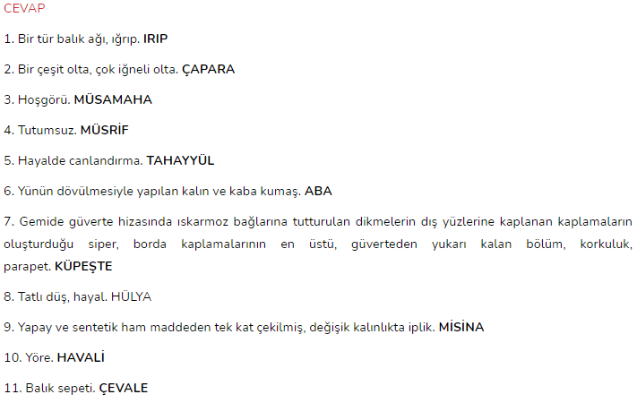
- 2.Etkinlik yapılacak.

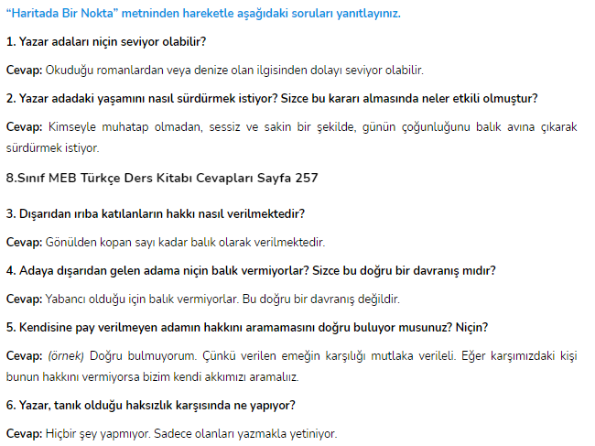

- 3.Etkinlik yapılacak.

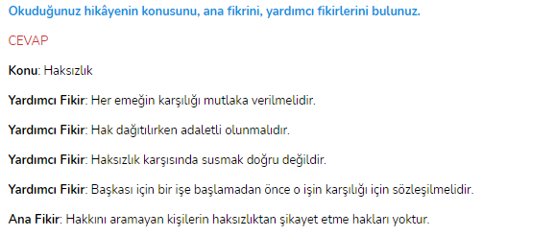
- 4.Etkinlik yapılacak.

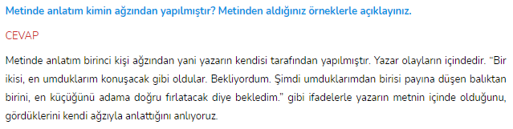

- 5.Etkinlik yapılacak.

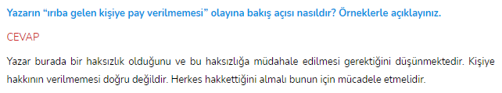
- 6.Etkinlik yapılacak.

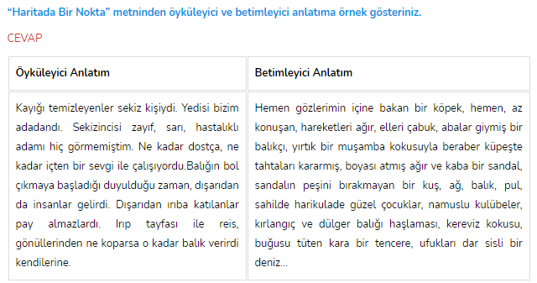
- 7.Etkinlik yapılacak.

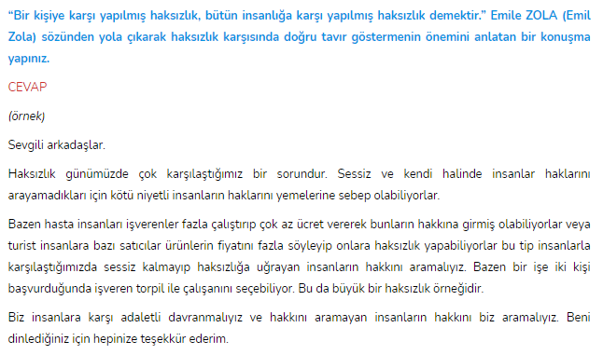
- 8.Etkinlik yapılacak.

Aşağıdaki cümlelerde yapılan anlatım bozukluklarını bulunuz. Cümlelerin doğrularını örnekteki gibi verilen boşluğa yazınız.

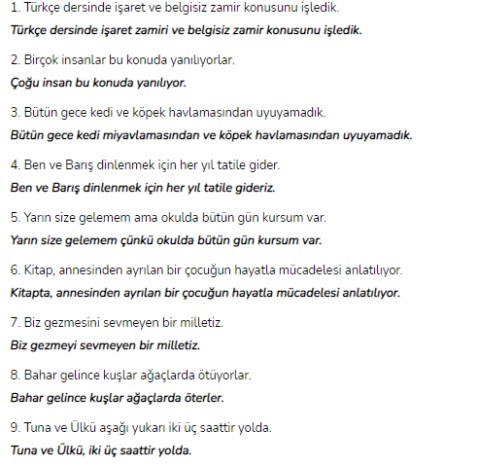

- 9.Etkinlik yapılacak.

- Dünya Etik Haftası ile ilgili afişi inceleyiniz.

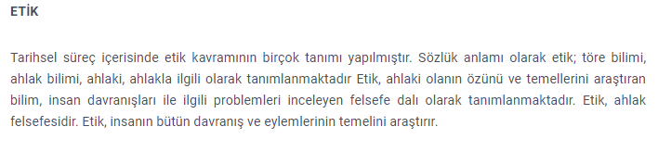
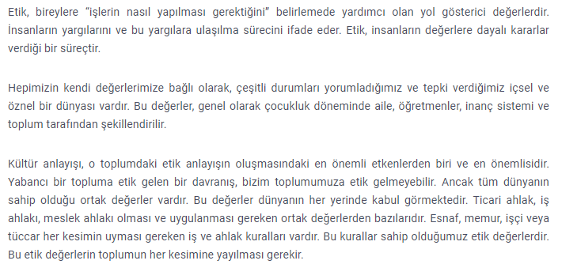
Diğer metnin hazırlık çalışması verilecek.
(Hayatı dolu dolu yaşamak ne demektir?)

BÖLÜM III
Ölçme-Değerlendirme
• Bireysel öğrenme etkinliklerine yönelik Ölçme-Değerlendirme  • Grupla öğrenme etkinliklerine yönelik Ölçme-Değerlendirme  • Öğrenme güçlüğü olan öğrenciler ve ileri düzeyde öğrenme hızında olan öğrenciler için ek Ölçme-Değerlendirme etkinlikleri | - Haksızlık karşısında neler yapabiliriz?  - Ülkemizde balıkçılığın gelişmesi için neler yapılabilir?  - 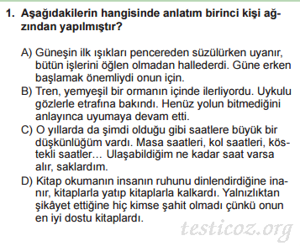
Dersin Diğer Derslerle İlişkisi | Okurken sesli okuma kurallarına, yazarken imla ve noktalamaya diğer derslerde de dikkat etmeleri sağlanır.

BÖLÜM IV
Plânın Uygulanmasına İlişkin Açıklamalar

Türkçe Öğretmeni

Okul Müdürü

